SEMixer：面向多尺度融合的语义增强型 MLP-Mixer 长时序时间序列预测模型

摘要：对多尺度模式进行建模是长时序时间序列预测（TSF）的关键。然而，时间序列中存在的冗余与噪声，加之非相邻尺度间的语义间隙，使得多尺度时间依赖关系的高效对齐与融合成为一大难题。为解决这一问题，我们提出了适用于长时序时间序列预测的轻量级多尺度模型 SEMixer。该模型包含两大核心组件：随机注意力机制（RAM）与多尺度渐进混合链（MPMC）。随机注意力机制在训练阶段捕捉多样的时间补丁交互模式，并在推理阶段通过丢弃集成的方式对其进行聚合，以此增强补丁级语义表达，让多层感知器混合器能更好地对多尺度依赖关系进行建模。多尺度渐进混合链以内存高效的方式堆叠随机注意力机制与多层感知器混合器，实现更有效的时间混合；该组件能够解决跨尺度的语义间隙问题，助力模型取得更优的多尺度建模效果与预测性能。我们不仅在 10 个公共数据集上验证了 SEMixer 的有效性，还基于 2025 年中国计算机学会人工智能运维挑战赛的 21GB 真实无线网络数据完成了模型验证，SEMixer 在该赛事中斩获第三名。相关代码开源于https://github.com/Meteor-Stars/SEMixer

1 引言
时间序列在互联网领域中随处可见，例如金融交易序列 [31,33] 与微服务系统中的性能监控指标 [9]。长时序时间序列预测技术通过挖掘历史数据的规律来预测未来趋势 [8,15,34,35]，在现代互联网技术体系中占据关键地位，也为网络经济建模 [31]、微服务日志分析 [9] 等实际应用提供了技术支撑。时间序列往往会在不同时间尺度上呈现出多样的波动特征 [2]，这也促使研究人员为长时序时间序列预测设计多尺度建模方法 [2,22,27]，以同时捕捉序列的短期波动和长期趋势。以电力消耗预测为例，日尺度和月尺度的输入数据能捕捉到节日效应、季节性变化等长期趋势特征，而这些特征在小时尺度下难以识别。对日月尺度与小时尺度的模式交互进行建模，能够挖掘更丰富的上下文和趋势信息，从而提升预测的准确性。然而，现有多尺度模型尽管具备一定的预测效果，仍面临着一些根本性的挑战，制约了预测性能的进一步提升。

同时对多分辨率特征进行建模会产生巨大的计算开销，且该开销会随输入序列长度和模型深度的增加呈快速增长趋势。这不仅限制了模型的可扩展性，也让对真实场景预测至关重要的长历史序列难以被有效利用。在单块 24GB 显存的 RTX 3090 显卡上，基于 Transformer 的多尺度模型 Pathformer [2] 即便处理小尺度的 ETTh 数据集，也会出现内存溢出的问题（图 1 (a)）。尽管基于多层感知器的 TimeMixer 模型效率更高，但其内存开销仍显著高于 TimeXer [28]、ModernTCN [18]、TSMixer [6] 等单尺度模型（图 1 (g)）。第二，时间序列数据通常存在高度的冗余性和噪声干扰 [5,20,21]，且非相邻尺度（如小时尺度与月尺度）之间存在语义间隙，反映的是数据背后不同的动态变化规律。这也导致多尺度依赖关系的高效对齐与融合始终是一大难题。如图 1 (a) 至 1 (e) 所示，现有多尺度模型在处理短输入序列时表现尚可，但随着输入序列长度增加，预测性能会明显下降，这表明关键信号会随输入长度的增加被逐渐稀释。

第二，为解决上述问题，我们提出了一款适用于高效长时序时间序列预测的新型多尺度模型 SEMixer。该模型以轻量级的 MLP-Mixer [24] 为基础，这一模型无需借助自注意力机制，仅通过基于多层感知器的特征混合即可捕捉序列的短期和长期依赖关系。为进一步让 MLP-Mixer 适配长时序时间序列预测任务，SEMixer 设计了两大核心模块：一是用于增强时间补丁语义表达的随机注意力机制（RAM），二是能够在兼顾跨尺度语义间隙的同时，对多尺度时间依赖关系进行有效建模的多尺度渐进混合链（MPMC）。

为攻克这些难题，我们提出了 SEMixer，一款可实现高效、高精度长时序时间序列预测的新型多尺度模型。该模型基于计算机视觉领域广泛应用的轻量级模型 MLP-Mixer [24] 构建，后者通过结合多层感知器与置换操作，对补丁内部和补丁之间的特征进行混合，无需依赖自注意力机制即可捕捉序列的短期和长期依赖关系。为充分释放 MLP-Mixer 在长时序时间序列预测任务中的潜力，SEMixer 引入了两大核心组件：随机注意力机制（RAM），用于丰富每个时间补丁的语义信息；多尺度渐进混合链（MPMC），能够在解决不同尺度间语义间隙问题的同时，对多尺度时间依赖关系进行有效建模。

MLP-Mixer 在计算机视觉领域取得成功的关键原因之一，是图像补丁本身蕴含丰富的语义信息。但在时间序列任务中，时间补丁的语义特征较为稀疏（例如仅包含上升或下降趋势），且可能夹杂噪声，导致特征混合后的表征效果受限。为解决这一问题，我们通过构建补丁间的交互关系来增强时间补丁的语义表达。对于编码后的N个时间补丁Xd​∈RD×N（D为嵌入维度），自注意力机制（SAM）可通过AXd​实现信息传播，其中注意力矩阵A=softmax(QKT/D​)。该机制借助补丁间的关联关系挖掘有效语义信息，进而补充和增强原始补丁的语义表达。但在处理多尺度输入时，自注意力机制的计算成本极高。为在保证效率的前提下增强语义表达，我们提出了随机注意力机制（RAM）。

与自注意力机制相比，随机注意力机制的优势体现在两方面：其一，该机制以简单的 0-1 交互矩阵替代注意力分数矩阵，省去了查询 - 键的计算过程，大幅提升了计算效率；其二，随机注意力机制在训练阶段通过随机交互学习大量的交互模式，并在推理阶段通过丢弃集成 [1,7,23] 将这些模式融合，以此实现语义增强。这种高多样性的交互设计，让随机注意力机制能够捕捉到充分且有效的数据模式；而自注意力机制则可能对噪声过拟合，导致在时间点层面 [32] 和补丁层面 [10] 的预测性能下降，部分原因是效率限制和收敛难度使其只能采用少量的注意力头。我们还发现，随机注意力机制能够促进不同尺度特征间的充分混合，从而进一步提升 MLP-Mixer 模型的预测性能。

最后，为解决不同尺度间的语义间隙问题，更好地捕捉多尺度时间依赖关系，我们提出了多尺度渐进混合链（MPMC）。该组件将随机注意力机制与 MLP-Mixer 进行堆叠，从最细时间尺度开始，逐步过渡至最粗尺度，对相邻尺度的输入进行逐对拼接并完成多尺度特征混合。与对所有尺度进行联合处理的方式相比，这种渐进式策略能够促进相邻尺度间的有效交互，提升模型的抗噪声能力，降低内存开销，同时也让模型能够处理更长的输入序列。大量实验结果如图 1 所示，SEMixer 从长序列中获得的性能增益显著优于现有模型（图 1 (a) 至 1 (f)），且相较于单尺度和多尺度基线模型，实现了更高的计算效率和更低的内存消耗（图 1 (g)）。本文的主要研究贡献如下：
（1）提出了适用于长时序预测的轻量级多尺度模型 SEMixer。通过精心设计的模型架构，SEMixer 能够处理更长的输入序列，并更有效地挖掘长序列的特征价值，从而实现更优的预测性能。
（2）提出了随机注意力机制（RAM）。该机制在训练阶段通过随机采样学习多样化的交互模式，在推理阶段通过丢弃集成将其融合，以此增强时间补丁的语义表达，同时实现了更高的计算效率和预测精度。
（3）提出了多尺度渐进混合链（MPMC）。该组件随时间序列尺度的增大，逐步堆叠随机注意力机制与 MLP-Mixer 主干网络，且仅将其作用于相邻尺度的逐对拼接特征。该设计充分考虑了不同尺度间的语义间隙问题，在提升预测性能的同时，因避免了对所有尺度的联合处理而降低了内存消耗，且经实验验证，有效增强了模型的抗噪声能力。
（4）在 10 个主流基准数据集、1 个大规模赛事数据集上开展了大量实验，并与 12 个先进的基线模型进行对比。实验结果表明，SEMixer 在预测精度和计算效率上均优于现有的多尺度和单尺度时间序列预测模型；此外，该模型在 2025 年中国计算机学会人工智能运维挑战赛中取得了第三名的成绩。

2 相关工作

2.1 长时序预测的单尺度建模方法

得益于自注意力机制（SAM）对长期依赖关系的建模能力，学界提出了一系列基于 Transformer 的长时序预测模型，如 Pathformer [2]、MLF [39] 和 PatchTST [19]。但有研究指出，计算成本高昂的自注意力机制对于时间序列预测任务而言并非必需 [10,32]。为此，诸多兼具高效性与竞争力的模型被相继提出，其中包括基于简单线性层或多层感知器（MLP）的模型 [3,35]、基于卷积神经网络（CNN）的模型 [17,18]，以及以交叉注意力为核心的模型 [10,36]。

2.2 长时序预测的多尺度建模方法

目前相关研究多聚焦于单尺度模型，多尺度预测模型的研究相对较少，现有方法主要可分为基于 Transformer 和基于多层感知器（MLP）两类。

基于 Transformer 的多尺度模型：Pyraformer [14] 通过下采样操作构建多尺度特征表征，而 Scaleformer [22] 则通过在逐步精细化的尺度上开展渐进式预测，对模型结构做了进一步优化。Pathformer [2] 能够基于时间动态特征，自适应地提取并聚合多尺度特征。

基于多层感知器的多尺度模型：FiLM [38] 借助勒让德多项式与傅里叶投影实现多尺度信息的融合；TimeMixer [27] 将时间序列分解为趋势项和季节项后再进行特征混合；而 TimeMixer++[26] 则把多尺度时间序列转换为多分辨率时间图像，并结合双轴自注意力机制搭建二维卷积神经网络模型，该方法在处理长序列时，不可避免地会产生极高的内存与计算开销。

值得注意的是，尽管已有各类多尺度建模方法被提出，但本文首次设计了多尺度渐进混合链（MPMC）架构。该架构能够同时解决跨尺度语义间隙与模型开销过大的问题，在处理长输入序列的长时序预测任务时，展现出显著的预测精度与计算效率优势。

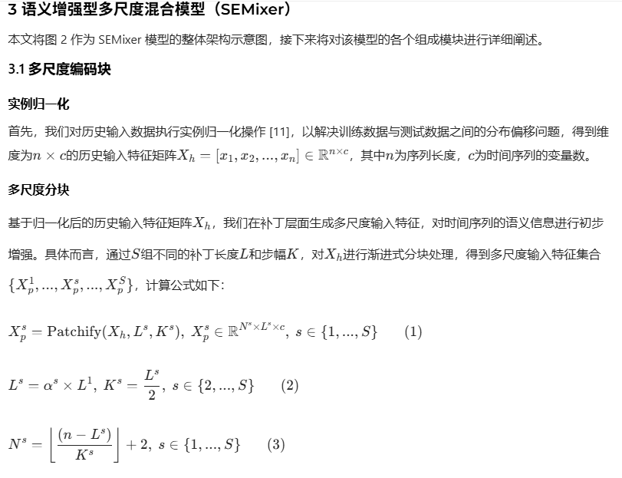
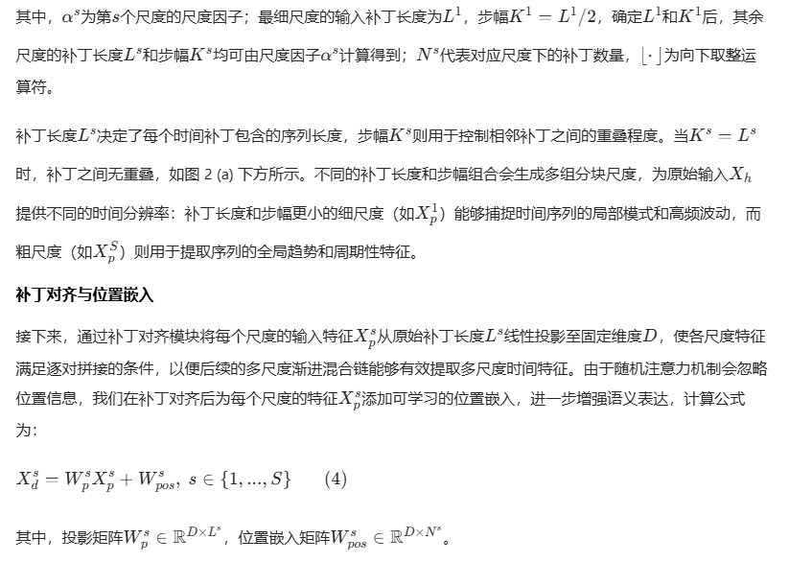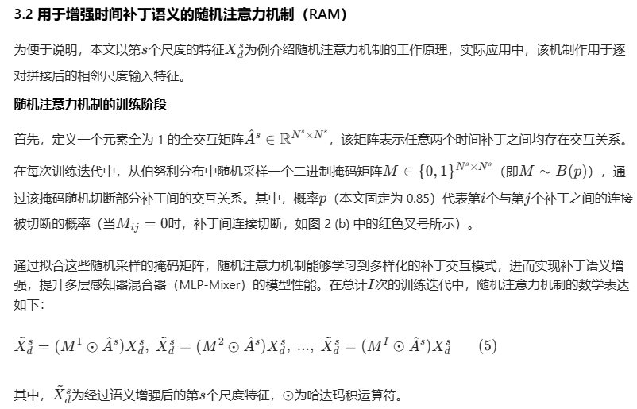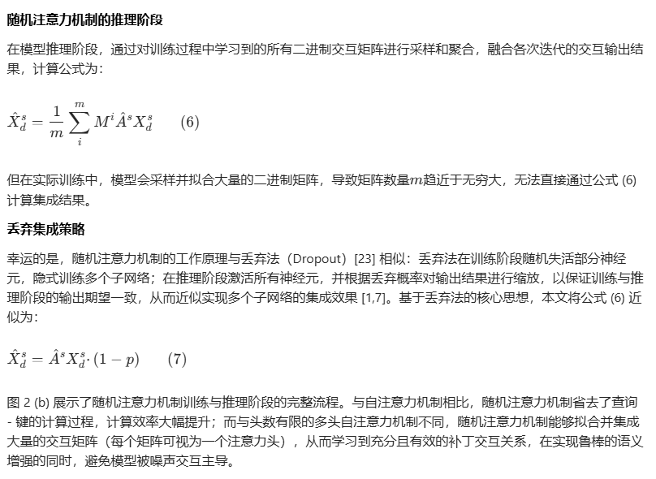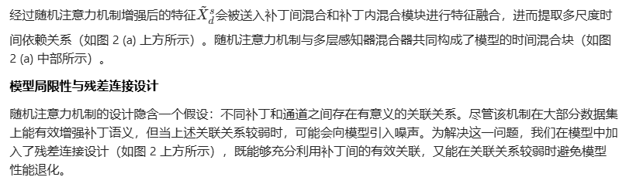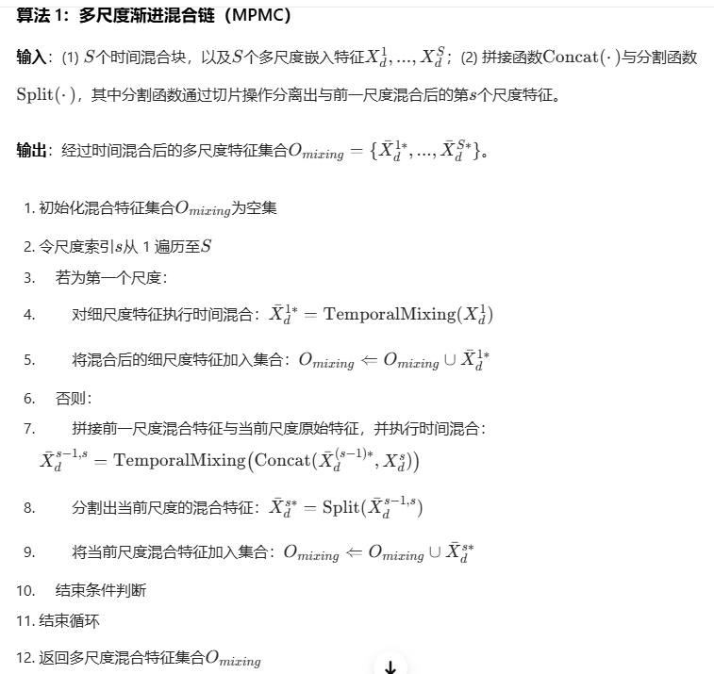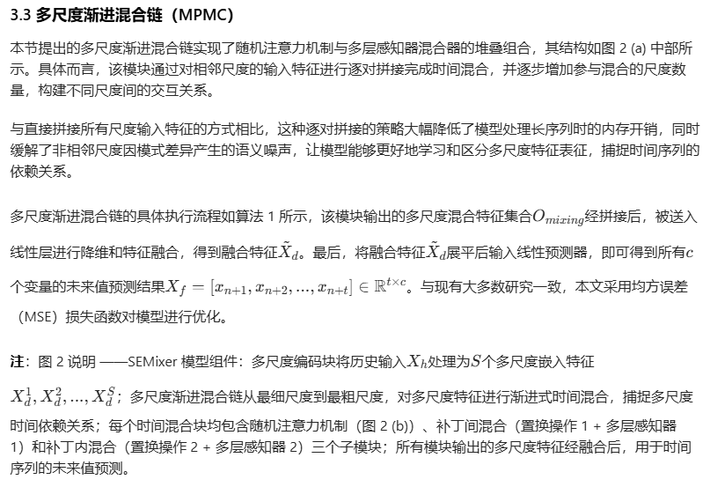

4.1 实验设置

4.1.1 数据集与评估指标

我们在 10 个被广泛使用的公共长时序预测数据集 [2,19,27] 上验证所提方法的有效性，这些数据集覆盖工业（4 个 ETT 数据集）、气候（气象数据集）、能源（太阳能数据集、电力数据集）、健康（流感样病例数据集，ILI）、经济（汇率数据集）和交通六大领域。参考现有研究，我们采用均方误差（MSE）和平均绝对误差（MAE）作为多元长时序时间序列预测的性能评估指标。同时，我们也在 2025 年中国计算机学会人工智能运维挑战赛（CCF AIOps Challenge）的数据集上验证了 SEMixer 模型的有效性。该赛事训练集包含 26000 个 4G 无线基站三周内的监测数据，采样间隔为 15 分钟，数据量达 21GB；比赛任务为预测 1000 个基站次日的关键性能指标（KPI）趋势（96 步预测），以此辅助无线网络运维，进而提升服务质量与用户体验。相关详细信息可查阅文末注 1。

4.1.2 多样化基线模型

我们将 SEMixer 与 12 个先进的基线模型展开对比，这些模型分为五大类别：（1）多尺度 Transformer 模型：Pathformer [2]、Scaleformer [22]；（2）多尺度线性模型：FiLM [38]、TimeMixer [27]；（3）单尺度 Transformer 模型：TimeXer [28]、PatchTST [19]、ITransformer [16]；（4）单尺度线性模型：TSMixer [6]、DLinear [32]；（5）基于卷积神经网络（CNN）的模型：DeformableTST [17]、ModernTCN [18]、TimesNet [29]。其中，SEMixer 与 FiLM、Scaleformer 的对比结果见附录表 10。

4.1.3 实现细节
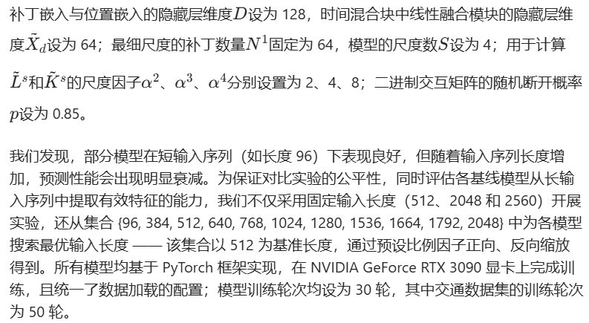

4.2.1 长时序预测结果

表 1 显示，SEMixer 模型取得了卓越的长时序预测性能，均方误差较现有模型降低 5%~15%，体现出其捕捉各类时间序列中复杂时间依赖关系的能力。多尺度渐进混合链的设计通过对短期波动和长期趋势 - 周期性的建模，实现了对长序列的高效处理，同时这一渐进式交互链有效缓解了跨尺度的语义鸿沟。此外，随机注意力机制通过多尺度随机交互增强了时间补丁的语义特征，进一步挖掘了多层感知器混合器在时间序列预测任务中的潜力。当延长输入序列长度和预测步长时（见表 2），SEMixer 仍持续保持显著的性能优势，印证了该模型的鲁棒性与有效性。

4.2.2 2025 年中国计算机学会智能运维挑战赛的性能对比

我们将 SEMixer 模型应用于 2025 年中国计算机学会智能运维挑战赛的无线网络预测任务，并取得了第三名的成绩。比赛期间，我们进一步将 SEMixer 与多种先进方法展开对比，如表 3 所示，SEMixer 在所有参赛模型中取得了最低的预测误差。所有结果均通过向官方评测平台提交模型预测结果获得；为保证对比的公平性，所有实验设置（如批次大小、学习率、输入长度和损失函数）均保持一致，仅调整模型的网络架构。

4.3 消融实验

我们通过定量与定性分析相结合的方式验证 SEMixer 模型的有效性。定量分析方面，我们通过移除或替换模型的核心组件，观察模型性能的变化规律，相关结果如表 4、表 5 和图 4 所示；定性分析方面，我们通过图 3 中的补丁嵌入可视化结果，直观展示随机注意力机制（RAM）和多尺度渐进混合链（MPMC）的有效性。

4.3.1 随机注意力机制

（1）如表 4 所示，移除随机注意力机制（无 RAM，即舍弃公式（5）和公式（7））后，模型的均方误差（MSE）约上升 5%，这表明随机注意力机制能有效提升多层感知器混合器（MLP-Mixer）的性能。该机制通过对多尺度时间补丁间的关联关系建模，挖掘出时间序列数据中更丰富的语义信息。例如，将局部补丁特征（如趋势、周期性）与其他补丁的信息融合，可得到更完整的全局语义特征，如整体趋势的转折点、序列异常值等。因此，在噪声和冗余度不断增加的长序列中，实现跨补丁的语义增强是捕捉关键时间模式的核心环节。在输入序列更长的拓展实验设置中，我们也得到了相同的结论（见表 5）。

（2）为验证随机注意力机制的优越性，我们将其替换为各类自注意力机制，并对比不同模型的预测性能与训练开销。如表 4 所示，替换后模型的性能出现明显下降，训练开销则显著增加，这一结果与现有研究结论一致 [10,32]。这说明标准自注意力机制因注意力头数有限，可能捕捉到含噪声或冗余的关联关系；与之相反，随机注意力机制通过随机采样和基于期望的融合方式学习多样化的交互模式，能够更高效地提取有效语义信息。而残差连接设计进一步避免了噪声交互出现时的模型性能退化。此外，随机注意力机制省去了查询 - 键 - 值（QKV）的计算过程，相较于概率稀疏注意力（PS）等方法，其计算效率最高可提升三倍，内存占用也大幅降低。

（3）我们在标准自注意力机制（SAM）的注意力分数计算后添加丢弃层，设置丢弃率为 0.85。在 ETTh1、ETTh2、ETTm1、ETTm2 和气象数据集上，该改进模型的平均性能分别为 0.417±0.0025、0.336±0.001、0.352±0.0046、0.254±0.001 和 0.221±0.0013。尽管该方法能在一定程度上提升模型性能，但其效果仍显著劣于本文提出的 SEMixer 模型（在上述数据集上的性能分别为 0.400±0.0005、0.331±0.0007、0.342±0.0011、0.240±0.0016、0.216±0.0025、0.154）。此外，该改进方法仍需通过查询 - 键 - 值计算注意力分数，会产生巨大的计算开销。

4.3.2 多尺度渐进混合链

得益于多尺度渐进混合链的渐进式交互设计，多层感知器混合器无需同时处理所有尺度的输入特征，这一设计能显著降低模型的内存开销。接下来，我们进一步验证该组件对模型预测精度的影响。

（1）如表 4 所示，移除多尺度渐进混合链（无 MPMC）后，模型的均方误差平均上升 2.29%，最大增幅达 4.55%，这证实了该组件能有效捕捉多尺度依赖关系，从而提升时间序列预测的性能。多尺度渐进混合链在实现从细到粗渐进式交互的同时，有效控制了内存开销；在输入和预测序列长度更长的长时序预测消融实验中，我们也观察到了相似的结果（见表 5）。

- 为评估多尺度渐进混合链的渐进式交互效果，我们移除该组件并直接拼接所有多尺度输入特征。如图 4 所示，模型的预测误差显著上升，这说明该组件的从细到粗渐进交互设计有助于捕捉多尺度依赖关系。多尺度渐进混合链通过解决非相邻尺度间的语义间隙和噪声干扰问题，实现了多尺度信息更高效的对齐与融合。更多输入层面的实验结果见附录表 7。

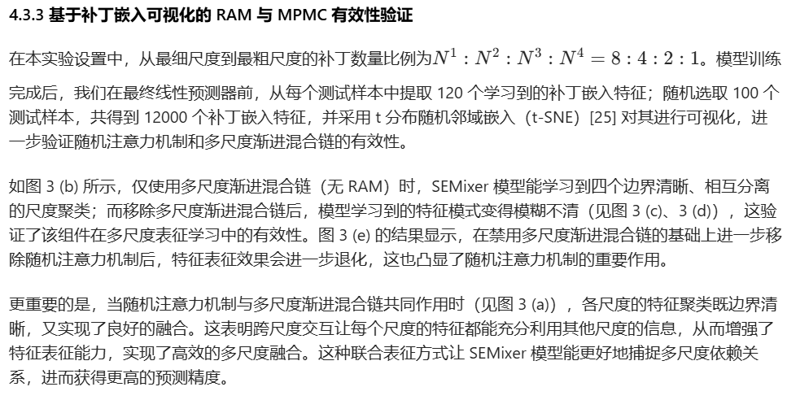

4.4 SEMixer 的噪声鲁棒性

首先，表 5 进一步验证了所提出的多尺度渐进混合链（MPMC）和随机注意力机制（RAM）在更长输入和预测长度下的有效性。移除 MPMC 或 RAM 中的任意一个，都会导致预测误差显著增加。这一性能提升得益于 MPMC 的设计 —— 该组件促进了更有效的多尺度表征学习；同时，RAM 通过随机交互丰富了每个时间补丁的语义信息，使 MPMC 能够更好地捕捉多尺度时间依赖关系。
其次，时间序列通常包含噪声，因此鲁棒性至关重要。我们通过向测试样本中注入幅度为𝜀×100%、范围在 [−2X, 2X] 内的噪声来评估 SEMixer。该设置模拟了异方差噪声场景，即噪声强度与原始信号幅度相关，反映了现实中噪声与信号强度存在关联的实际情况。

如表 5 中橙色高亮部分所示，移除 MPMC 会导致误差大幅增加，这表明其在抗噪声方面发挥着关键作用。这是因为现实世界中的信号往往具有跨尺度一致性（例如共享趋势），MPMC 能够放大此类一致性特征的同时抑制噪声，使模型在含噪声条件下仍能保持稳定性能。

与标准自注意力机制（SAM）相比，本文提出的 RAM 具有更强的抗噪声能力。原因在于 RAM 在训练阶段学习多样化的交互模式，从而降低了噪声交互的影响；而 SAM 由于注意力头数有限，容易对噪声产生过拟合。这一结果进一步证明了 RAM 在提升模型性能、降低计算开销和增强鲁棒性方面的有效性。

5 结论

本文提出了一种轻量级多尺度模型 SEMixer，其设计目标是捕捉多尺度输入中的时间依赖关系，以实现准确高效的长时序时间序列预测（TSF）。SEMixer 基于两大核心组件构建：随机注意力机制（RAM）和多尺度渐进混合链（MPMC）。
RAM 通过在训练阶段学习大量多样化的时间补丁交互模式，并在推理阶段通过丢弃集成（dropout ensemble）对其进行融合，增强了补丁语义表达，进而提升了 MLP-Mixer 的有效性。MPMC 明确解决了跨尺度的计算开销和语义噪声问题，实现了高效且鲁棒的多尺度表征学习，而 RAM 提供的语义增强进一步帮助 MPMC 捕捉多尺度时间依赖关系。
大量实验结果表明，在 10 个公共数据集和 2025 年 CCF 人工智能运维挑战赛（CCF AIOps Challenge）中，SEMixer 的性能持续优于基于 Transformer、CNN 和线性模型的时间序列预测基线模型。

